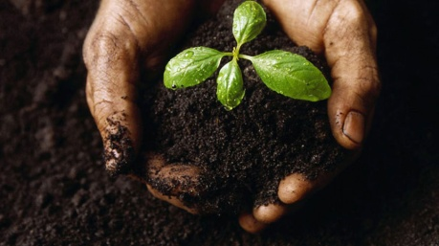
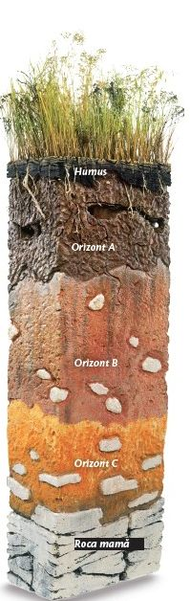
Solul – resursă a vieţii

Pedosfera reprezintă învelişul de sol al Terrei. Solul este stratul subţire de la suprafaţa scoarţei terestre care se formează prin descompunerea resturilor vegetale şi animale şi dezagregarea rocilor .
Procesul prin care se formează solul se numeşte pedogeneză.
La formarea solului au contribuit toate celelalte învelişuri – litosfera, hidrosfera, atmosfera, biosfera
Solul nu formează un înveliş continuu la suprafaţa scoarţei terestre. El poate lipsi în unele zone.
Solul este format din :
- Partea solidă – roci sfărâmate, resturi vegetale şi animale
- Partea lichidă – apa
- Partea gazoasă – aerul
Partea organică a solului , care ne dă ferilitatea se numeşte humus. Fertilitatea este proprietatea solului de a hrănii plantele.
Solul este alcătuit din mai multe straturi el formându-se într-un timp îndelungat. Un centimetru de sol fertil se formează între 300 şi 1000 de ani. Straturile solului se numesc orizonturi.
Funcţiile solului sunt :
- Loc de trai ( habitat ) pentru animale şi plante
- Asigură hrana pentru plante
- Absoarbe căldura de la Soare şi o retransmite în atmosfera ( de aceea este mai frig pe vârful munţilor şi nu invers )
- Contribuie la circuitul apei în natură
Tipuri de sol
Solurile sunt dristibuite în funcţie de zonele de căldură pe latitudine.
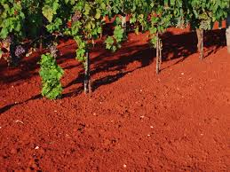
În zona calda întâlnim soluri de culoare roşie numite laterite. În zona temperată întâlnim soluri fertile numite cernoziomuri, iar în zona rece spodosoluri.
În zona mediteraneana întâlnim un sol de culoare roşie numit terra rosa.
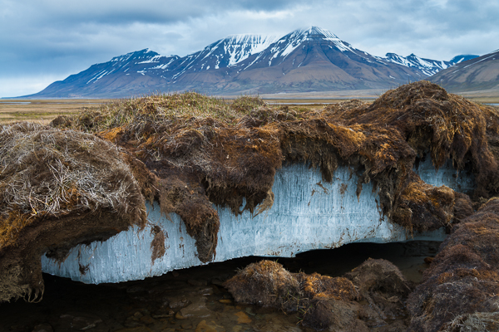
Cele mai fertile soluri sunt cele mai închise la culoare. În zonele reci solurile sunt îngheţate şi se numesc permafrosturi. Stratul de la suprafaţa solului format din frunze şi crengi se numeşte litieră.

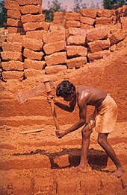
Permafrost ( sol îngheţat )

Sol de la Ecuator – Laterite

